Видео-разбор подвига (решение смотреть только после своей попытки): <https://youtu.be/kmmvxZWxaAY>

**Подвиг 9.** В программе необходимо реализовать таблицу TableValues по следующей схеме:

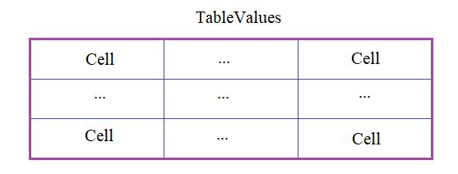

Каждая ячейка таблицы должна быть представлена классом Cell. Объекты этого класса создаются командой:

cell = Cell(data)

где data - данные в ячейке. В каждом объекте класса Cell должен формироваться локальный приватный атрибут __data с соответствующим значением. Для работы с ним в классе Cell должно быть объект-свойство (property):

data - для записи и считывания информации из атрибута __data.

Сам класс TableValues представляет таблицу в целом, объекты которого создаются командой:

table = TableValues(rows, cols, type_data)

где rows, cols - число строк и столбцов таблицы; type_data - тип данных ячейки (int - по умолчанию, float, list, str и т.п.). Начальные значения в ячейках таблицы равны 0 (целое число).

С объектами класса TableValues должны выполняться следующие команды:

table[row, col] = value# запись нового значения в ячейку с индексами row, col (индексы отсчитываются с нуля)

value = table[row, col] # считывание значения из ячейки с индексами row, col

for row in table: # перебор по строкам

for value in row: # перебор по столбцам

print(value, end=' ') # вывод значений ячеек в консоль

print()

При попытке записать по индексам table[row, col] данные другого типа (не совпадающего с атрибутом type_data объекта класса TableValues), должно генерироваться исключение командой:

raise TypeError('неверный тип присваиваемых данных')

При работе с индексами row, col, необходимо проверять их корректность. Если индексы не целое число или они выходят за диапазон размера таблицы, то генерировать исключение командой:

raise IndexError('неверный индекс')

P.S. В программе нужно объявить только классы. Выводить на экран ничего не нужно.